ThreadLocal：
对于同一个ThreadLocal注明的类型对象：
ThreadLocal<Long> longLocal = new ThreadLocal<Long>();
ThreadLocal<String> stringLocal = new ThreadLocal<String>();
他们内部保存着每个线程的私有数据；实质就是它对于不同的线程的调用返回值是不同的，他是识别线程的，找到此线程对应的值；
ThreadLocal类对象的中值的设置；
public void set(T value) {
Thread t = Thread.currentThread();
//每一个线程对内部都有一个ThreadLocalMap容器，如果这个容器为空，则创建，然后进行存储，key为ThreadLocal类对象的名字；
ThreadLocalMap map = getMap(t);
if (map != null)
map.set(this, value);
else
createMap(t, value);
}
ThreadLocal类对象的中值的获取：
public T get() {
Thread t = Thread.currentThread();
ThreadLocalMap map = getMap(t);
if (map != null) {
//从map中根据KYE值获取实体对象
ThreadLocalMap.Entry e = map.getEntry(this);
if (e != null) {
@SuppressWarnings("unchecked")
T result = (T)e.value;
return result;
}
}
//如果ThreadLocalmap为空的话则进行则调用初始化的函数，然后见初始化的值在map中设置，并且返回这个值；
return setInitialValue();
}

进程和线程的区别：
- 定义：进程是操作系统资源分配的基本单位，线程是任务调度和执行的基本单位；
- 环境：操作系统中可以有多个进程在运行，一个进程中可以有多个线程在运行，
内存分配：系统为每个进程分配了内存空间，而进程内部的线程则共享进程的内部资源；进程之间不能共享资源，而线程共享所在进程的地址空间和其它资源。同时线程还有自己的栈和栈指针，程序计数器等寄存器。进程有自己独立的地址空间，而线程没有，线程必须依赖于进程而存在
如何确保某个类和类里方法的线程安全？
synchronized关键字主要解决多线程共享数据同步问题。
ThreadLocal使用场合主要解决多线程中数据因并发产生不一致问题
https://blog.csdn.net/fzy629442466/article/details/85601043

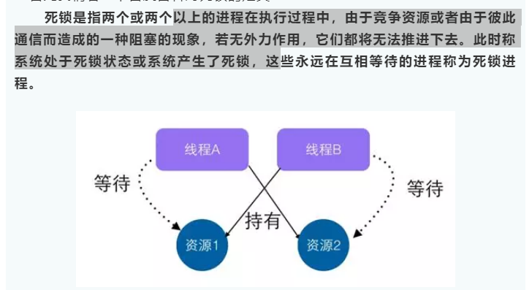

要形成死锁的四个条件：
- 互斥： 资源是非共享的模式，
- 非抢占： 资源是不能抢占的；
- 占有并等待；
- 环形等待；

解决死锁的方法：
在广义来说：
- 死锁预防： 破坏死锁产生的条件；
- 死锁监测并恢复

根据死锁产生的条件来破坏这些条件：
- 对于互斥而言，一般所有的资源都是互斥的，这个条件不能打破；
- 非抢占： 可以设置根据优先级进行抢占
- 占有并等待： 一次性申请完所有的资源，或者是用完一个就放弃一个不能吃着碗里的看着锅里的；
- 形成环行链： 对资源进行编号，并按顺序获取资源；

ReentrantLock （可重入锁）和Condition（条件变量）：
特点： 它有一个与锁相关的获取计数器，如果拥有锁的某个线程再次得到锁，那么获取计数器就加1，然后锁需要被释放两次才能获得真正释放。

- 提供了轮询的锁请求： 他可以尝试去获取锁，如果成功则则继续处理，取得不成功，则在下次运行的时候再继续尝试去获取锁；

Lock lock = ...;
if (lock.tryLock()) {
try {
// manipulate protected state
} finally {
lock.unlock();
}
} else {
// perform alternative actions
}

- 可实现定时的锁请求：
当使用内部锁时，一旦开始请求，锁就不能停止了，所以内部锁给实现具有时限的活动带来了风险。为了解决这一问题，可以使用定时锁。当具有时限的活 动调用了阻塞方法，定时锁能够在时间预算内设定相应的超时。如果活动在期待的时间内没能获得结果，定时锁能使程序提前返回。可定时的锁获取模式，由tryLock(long, TimeUnit)方法实现。

- lock 必须在 finally 块中释放。否则，如果受保护的代码将抛出异常，锁就有可能永远得不到释放！

Condition： 条件变量：
为了解决wait ,notify,notifyAll() 难以使用的情况；
而且实现了对于同一个锁的不同地方的不同的wait的点进行区分，然后再唤醒的时候可以针对某个点进行唤醒；

CountDownLatch: 计数器工具用于线程之间的通信 ；

只可以初始化一次： CountDownLatch latch=new CountDownLatch( 6 );

使用场景一：再开始一个线程之前要等待其他的n个线程运行完之后才开始进行执行： 每执行完一个线程后 latch.countdown();
直到计数器为0的时候； 主线程的 latch.wait();的点会自动被唤醒；然后继续向下执行；

- 一个典型应用场景就是启动一个服务时，主线程需要等待多个组件加载完毕，之后再继续执行。
- 实现多个线程开始执行任务的最大并行性。注意是并行性，不是并发，强调的是多个线程在某一时刻同时开始执行。类似于赛跑，将多个线程放到起点，等待发令枪响，然后同时开跑。做法是初始化一个共享的CountDownLatch(1)，将其计数器初始化为1，多个线程在开始执行任务前首先 coundownlatch.await()，当主线程调用 countDown() 时，计数器变为0，多个线程同时被唤醒。

public Thread(ThreadGroup group, Runnable target)

创建线程对象时，如果未传入依赖的线程组，则默认为父线程的线程组；
还有一个StackSize的参数可以在创建线程的时候进行参数注入；规定了这个新创建的这个线程运行时的虚拟机栈的大小

ThreadGroup： 这个概念就是同意方便管理线程组，比如查看那些线程是活跃的，还有就是能够统一打断线程等；

心跳机制建立：
网络长连接的建立的时候要维持一个长期的心跳；首先我们要单拿出一个线程来进行维持心跳，
这里我们可以清楚的知道：
１.心跳线程可以通知主线程线路 已经断开连接；
２.当主线程宣告退出时，如何让心跳线程也安全的退出呢？
答： 在主线程中设置心跳线程，将心跳线程标记为daemonThread 守护线程也就是主线程的爱人，与主线程共存亡；

多个生产者和多个消费者之间的情况： 如果利用notify和wait 这两个方法的话容易出现： 所有的线程都会争抢cpu的执行权；
如何解决这个问题呢？
- 利用while（）循环阻塞，看是否是通知的自己去生产或消费
- NotifyAll( );通知所有的线程去看看是否通知的是自己吗

Wait和sleep的区别：
- wait是一个object的方法，任何一个object都有
- Sleep是线程的休眠的方法
- wait会释放资源，而sleep不会释放资源

Lock 显示锁的实现:
基本原理： 就是定义一个类，设置synchronized同步锁，修饰lock方法，有个标志位（用来设置是否已经上锁），当线程运行到这的时候想要获取显示lock（标志位），如果获取不到就设置wait 。

如何在程序运行的时候，知道程序异常退出了，或者被kill了的情况：
最后释放一些资源啥的；

解决方式:
Runtime.getRuntime().addShutdownHook( Thread )

在运行环境里面加上一个钩子hook;

在线程的run方法里面是throws不出Exeception的，只能在内部catch到异常；而且在内部捕获到异常之后，此时这个线程也挂了。

那麽问题来了： 如何在线程抛出异常后做后续的处理呢？
t.setUncaughtExceptionHandler(

在如何对线程的栈的跟踪？
Thread.currentThread().getStackTrace()

实现的要求背景： 同时开启了多个线程，然后要求活跃的线程数量维持在5个，其他线程属于等待的状态：

答： 在创建线程的时候设置一个同步块，锁住一个公共对象，然后相当于一个标志位，数量小于5的话就设置线程等待；

仿线程池简易实现的原理 ：
- 如何设置一个线程可以循环去调用任务队列中的任务；
只要任务队列不为空，则循环式的去队列中调用任务，如果队列为空，则线程进入等待状态（所有notify的线程都要进入while()循环中看是否通知的是自己）
- 循环等待所有的进入等待状态然后打断退出销毁线程；

- 如果一个线程没有对一个主内存中的数据进行修改操作，默认是暂时不需要到主内存中去交换数据的

为了解决这个问题？
- 给数据加锁： 缺点： 导致性能降低；
- CPU 高速缓存一致性协议； 保证了cache里面的副本是完全一样;
核心思想： 当CPU写入数据时 ，发现该变量也被其他线程所共享；那麽将发出一个信号，来说明这个cache已经失效；
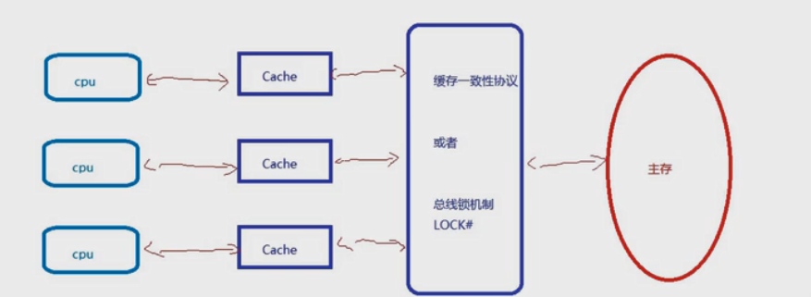

Volatile 关键字：
1.重排序后保证不会把前面的指令放到屏障的后面，也不会把后面的放到后面；
2.强制对缓存中的修改操作立即写入缓存
3.如果是写操作它会导致其他cpu中的缓存失效；

作用：
- 改变内存的可见性
- 遵循Happen-Before 原则；在写之后在进行读的操作；

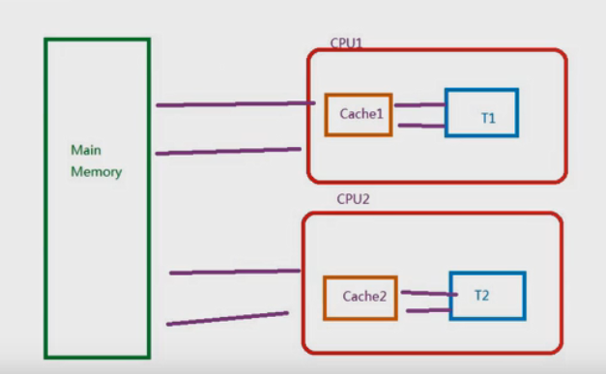

当你获取到这个Object的拥有权的时候才能对他发号施令： wait() 或者notify（）的操作等；

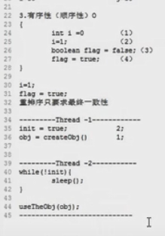

Volatile的使用场景：
1.多线程中的标志位：
2.屏障前后的一致性；如果你调用这个对象，这个对象是volatile修饰的那麽这个对象，就会在此设置一个内存屏障；之前所对像这个对象的相关操作已经完成，然后再继续向下继续
如何使用呢？
一般是用于多线程中确保另一个线程中的某个对象确定已经创建；或者方法已经执行完成。

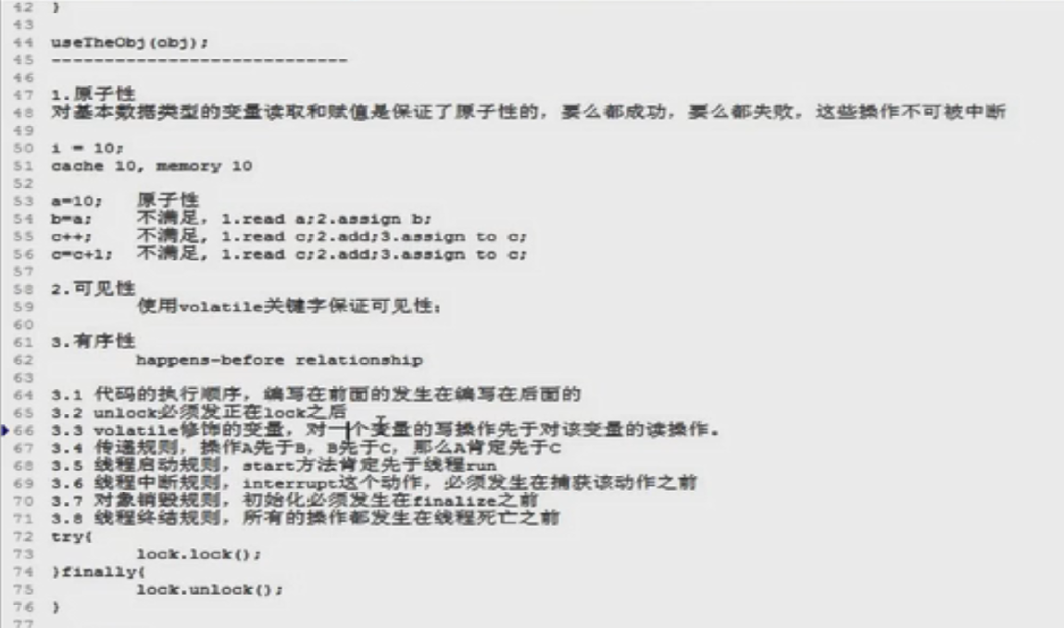

写线程在进入synchronized 同步块后不允许中断
但线程在wait的时候运行被中断；

读写锁之间的关系 :
- 读 读 可以是并发的关系；
- 只要有 写 的线程参与进来 ，就是串行话的了；

A strategy for defining immutable object:
- make fields private and final ;
- 不要提供setter方法；
- 这个object 也要被定义为 final的，不能被继承；
- 如果属性为list这样的集合，外部引用的时候要把这个设置为Collections.UnmodifyList(List );

不可变对象一定是线程安全的，里面的任何属性或者引用类型的属性都是不能被修改的；
可变的对象可能是线程安全的，也可能是线程不安全的；比如StringBuffer 是可变的，但是他是线程安全的；（里面内部加了大量的Synchronized锁 ）

Future模式的实现：

Listener : future 类；
FutureTask 类；
Service类： 将Future和FutureTask类进行结合；
详情参考代码；

Volatile：
保证可见性： 高速缓存的一致性协议：
保证有序性： 内存屏障

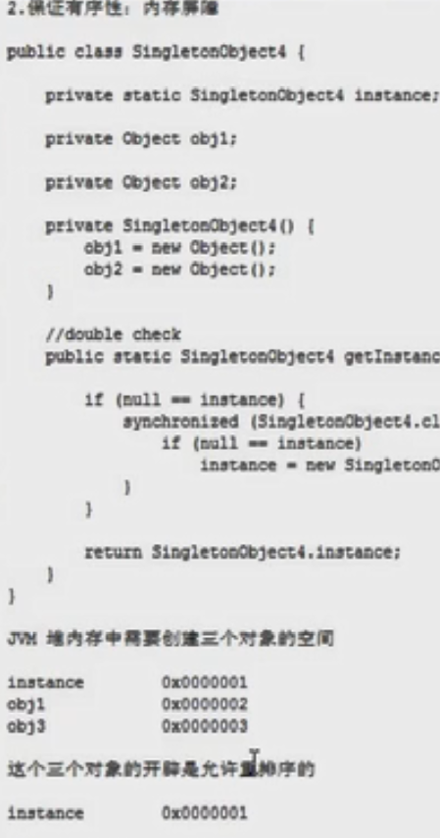
这个地方： 创建了instance 但还没有创建obj1,obj3 然后就放弃锁了，这个时候会导致对象没有创建完成就有其他的操作了；
但如果在这个地方加入了volatile关键字以后呢？
Obj1 0x 000002
Obj2 0x000003
最后在创建：
Instance： 0x00001

高并发的情况下，会发生i++ 这个操作并不是原子性的；
- 读取i
- 改写 i
- 赋值i
这三步中的每一步都是基本数据类型的原子性的，
然而如果想这三步合起来的i++ 是原子性的呢

这就用到AtomicInteger 的原子性操作；

CAS： 最快失败的原则；compareAndSet();

Unsafe 类实现了cpu级别的加锁： 所以速度是非常快的；

AtomicReference ：
- 可以在匿名内部类中使用；（在匿名内部类中想引用一个类也可以利用设置一个classwrap 类 在这个类中添加对这个类的引用；就可以定义为final 类型而且可以对这个类进行改变；）
- 他所进行判定是否是同一个对象的原则为 ： 对象的存储地址，只要存储地址相同就判定为对象数据没有改变；

CAS算法的特点:
- 可见性
- 有序性；
- 原子性；

- volatile修饰的变量可以保证前两种；
- CAS算法： 也就是CPU级别的同步锁； 相当于乐观锁；效率提高了不少；

CAS修饰链表Object的时候：
因为他只识别的是地址，所以对象内部的改变他并不知道
这个时候就出现了ABA的问题；

AtomicStampedReference<Simple>

对于class类来说这个原子性的引用识别的是对象的地址；

对于基本类型来说这个原子性的引用识别的是基本数据的数值；

GuardedSuspension : 确保挂起模式：

个人理解： 一个线程正再做一件事情，又有新的任务到了，这时要确保线程中的任务能够放置在一个队列里面，然后等待线程忙完，从队列中拿出新的任务继续向下进行处理；

多线程上下文设计模式：
* 处理任务为分两步处理的任务；
*而且第二部任务要借用第一步任务处理的结果 ；
* 这样的要将这个线程处理的任务放置在自己创建的一个上下文中
* 在这种处理的情景下，利用ThreadLocal 很方便的实现了线程 的私有保险箱；

下文设计

发送多个异步请求的处理方法；

发送异步请求-----》请求队列中（直接获取一个FutrueResult异步结果）
------》Scheduler不断从队列中获取请求并进行处理，处理完会
通知客户端进行查看
------》client 获取请求的结果；

SchedulerThread（一直在调用请求队列中的请求进行处理）

RequestQueue

ActiveObjectProxy 调用方法，产生相对应的请求
Request
放置在请求队列

Servant

Futrue设计模式： 异步获取结果
生产者消费者设计模式： 队列维护request的获取；
代理的设计模式： 将调用方法转化为调用方法请求；
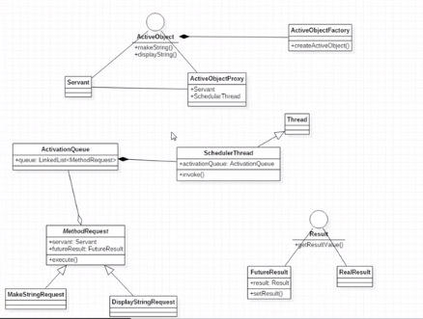

CAS应用场景：
ReentrantLock 可重入锁；
CountdownLatch : 计数器
CyclicBarrier：循环屏障;

CyclicBarrier : 多线程循环屏障；
定义：
CyclicBarrier是一个同步辅助类，它允许一组线程相互等待直到所有线程都到达一个公共的屏障点。
在程序中有固定数量的线程，这些线程有时候必须等待彼此，这种情况下，使用CyclicBarrier很有帮助。
这个屏障之所以用循环修饰，是因为在所有的线程释放彼此之后，这个屏障是可以重新使用的。

CyclicBarrier的简单理解：基于condition,ReentrantLock实现；

其实，我更喜欢[人满发车]这个词来理解CyclicBarrier的作用：

长途汽车站提供长途客运服务。
当等待坐车的乘客到达20人时，汽车站就会发出一辆长途汽车，让这20个乘客上车走人。
等到下次等待的乘客又到达20人是，汽车站就会又发出一辆长途汽车。

CAS ---》 AQS ---》 ReentrantLock

CAS + Queue 实现了AQS队列同步器
AQS的实现主要在于维护一个volatile int state（代表共享资源）和一个FIFO线程等待队列（多线程争用资源被阻塞时会进入此队列）。队列中的每个节点是对线程的一个封装，包含线程基本信息，状态，等待的资源类型等。

节点的添加或者节点状态的改变都是CAS来实现的，状态位的改变也是volitile类型的；

ReentrantReadWriteLock；同样也是使用了AbstractQueuedSynchronizer同步器的工具

